**Tabellen Verbandsliga**

**Verbandsliga Ost Sportgewehr**

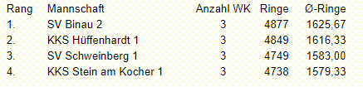

**Verbandsliga Ost Sportpistole**

